LA PERCHE

Commentaires :
Le problème est extrait de l’ouvrage chinois « Les Neufs Chapitres sur l’art du calcul » datant du IIe siècle avant J.C.
La modélisation se fait à l’aide du théorème de Pythagore et mène à résoudre une équation du second degré.

On veut faire passer par une porte dont on ne connaît ni la hauteur ni la largeur, une perche dont on ne connaît pas la longueur. Transversalement, il s’en faut de 40 cm pour que la perche ne puisse sortir par la porte, longitudinalement il s’en faut de 20 cm, et, en oblique, elle sort juste.

Quelles sont les dimensions de la porte et de la perche ?

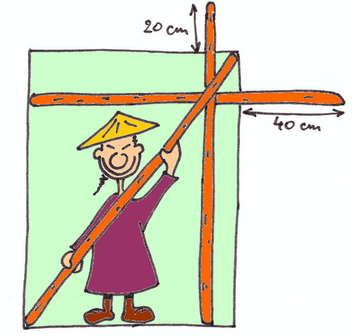
Hors du cadre de la classe, aucune reproduction, même partielle, autres que celles prévues à l'article L 122-5 du code de la propriété intellectuelle, ne peut être faite de ce site sans l'autorisation expresse de l'auteur.
www.maths-et-tiques.fr/index.php/mentions-legales

